Báo cáo TH XDCTD – Bài 2: Phân tích cú pháp
Họ và tên: Nguyễn Kiều Duyên
MSSV: 20225618

Giải thích logic code

Các hàm cơ bản và cơ chế hoạt động

Hàm scan() – Tiến lên token kế tiếp
Chức năng: Di chuyển cửa sổ xem token sang phải một vị trí
Cơ chế hoạt động:
- Lưu lại currentToken vào biến tạm để giải phóng sau
- Token trong lookAhead trở thành currentToken mới
- Gọi Scanner để lấy token mới cho lookahead
- Giải phóng bộ nhớ của token cũ

Hàm eat() – “Ăn” một token
Chức năng: Kiểm tra và tiêu thụ token nếu đúng loại mong đợi
Quy trình:
- Kiểm tra xem lookAhead có khớp với tokenType mong đợi không
- Nếu khớp: In token ra console (để debug), sau đó gọi scan() để tiến lên
- Nếu không khớp: Gọi hàm missingToken() để báo lỗi thiếu token

Cấu trúc chương trình KPL
Một chương trình KPL bao gồm:
- Từ khóa PROGRAM theo sau là tên chương trình và dấu chấm phẩy
- Phần khai báo CONST (tùy chọn)
- Phần khai báo TYPE (tùy chọn)
- Phần khai báo VAR (tùy chọn)
- Phần khai báo FUNCTION và PROCEDURE (tùy chọn)
- Phần thân chương trình bắt đầu bằng BEGIN và kết thúc bằng END
- Dấu chấm kết thúc chương trình

Hàm compileProgram() – Biên dịch toàn bộ chương trình
Trình tự xử lý:
- In thông báo bắt đầu parse
- Bắt buộc phải có từ khóa PROGRAM
- Bắt buộc phải có tên chương trình (identifier)
- Bắt buộc phải có dấu chấm phẩy
- Gọi compileBlock() để xử lý phần thân chương trình
- Bắt buộc phải kết thúc bằng dấu chấm
- In thông báo hoàn thành parse

Xử lý Block – Cấu trúc phân cấp

Sơ đồ phân tầng Block:
Block được xử lý qua 5 giai đoạn tuần tự:
- compileBlock(): Xử lý phần CONST (nếu có)
- compileBlock2(): Xử lý phần TYPE (nếu có)
- compileBlock3(): Xử lý phần VAR (nếu có)
- compileBlock4(): Xử lý phần FUNCTION/PROCEDURE (nếu có)
- compileBlock5(): Xử lý phần BEGIN...END (bắt buộc)

Hàm compileBlock() – Xử lý khai báo CONST
- Kiểm tra xem lookAhead có phải là từ khóa CONST không
- Nếu có CONST:
  - Ăn từ khóa CONST
  - Gọi compileConstDecl() để xử lý khai báo hằng đầu tiên
  - Gọi compileConstDecls() để xử lý các khai báo hằng tiếp theo (nếu có)
  - Chuyển sang compileBlock2() để xử lý phần TYPE
- Nếu không có CONST:
  - Bỏ qua phần này, nhảy thẳng sang compileBlock2()

Hàm compileBlock2() – Xử lý khai báo TYPE
- Kiểm tra xem có từ khóa TYPE không
- Nếu có: Ăn TYPE, xử lý các khai báo kiểu, chuyển sang compileBlock3()
- Nếu không: Bỏ qua, nhảy sang compileBlock3()

Hàm compileBlock3() – Xử lý khai báo VAR
- Kiểm tra từ khóa VAR
- Nếu có: Xử lý các khai báo biến, chuyển sang compileBlock4()
- Nếu không: Bỏ qua, chuyển sang compileBlock4()

Hàm compileBlock4() – Xử lý FUNCTION và PROCEDURE
- In thông báo bắt đầu parse subroutines
- Vòng lặp while kiểm tra liên tục xem có FUNCTION hoặc PROCEDURE không
- Nếu gặp FUNCTION: Gọi compileFuncDecl()
- Nếu gặp PROCEDURE: Gọi compileProcDecl()
- Lặp lại cho đến khi không còn FUNCTION/PROCEDURE nào
- Chuyển sang compileBlock5()
- In thông báo hoàn thành parse subroutines

Hàm compileBlock5() – Xử lý thân chương trình
- Bắt buộc phải có từ khóa BEGIN
- Gọi compileStatements() để xử lý các câu lệnh bên trong
- Bắt buộc phải có từ khóa END

Xử lý khai báo hằng số (CONST)

Hàm compileConstDecls() – Xử lý nhiều khai báo hằng
- Sử dụng vòng lặp while để duyệt qua tất cả các khai báo hằng liên tiếp
- Kiểm tra xem lookAhead có phải là TK_IDENT (tên hằng) không
- Nếu đúng: Gọi compileConstDecl() để xử lý từng khai báo
- Lặp lại cho đến khi gặp token không phải TK_IDENT (nghĩa là hết phần CONST)

Hàm compileConstDecl() – Xử lý một khai báo hằng
Cú pháp: tên_hằng = giá_trị ;
Trình tự xử lý:
- Ăn TK_IDENT (tên hằng, ví dụ: MAX, MIN)
- Ăn dấu SB_EQ (dấu bằng)
- Gọi compileConstant() để xử lý giá trị hằng
- Ăn SB_SEMICOLON (dấu chấm phẩy kết thúc)

Xử lý khai báo kiểu (TYPE)
Tương tự xử lý khai báo hằng

Hàm compileTypeDecls() – Xử lý nhiều khai báo hằng
  - Vòng lặp while duyệt qua các TK_IDENT (tên kiểu)
  - Mỗi lần gặp TK_IDENT: Gọi compileTypeDecl()
  - Dừng khi gặp token không phải TK_IDENT

Hàm compileTypeDecls() – Xử lý một khai báo hằng
Cú pháp: tên_kiểu = định_nghĩa_kiểu ;
Trình tự:
- Ăn TK_IDENT (tên kiểu mới)
- Ăn SB_EQ (dấu bằng)
- Gọi compileType() để xử lý định nghĩa kiểu
- Ăn SB_SEMICOLON

Xử lý khai báo biến (VAR)

Hàm compileVarDecls() – Xử lý nhiều khai báo biến
- Vòng lặp while duyệt qua các TK_IDENT (tên biến)
- Mỗi lần: Gọi compileVarDecl()
- Dừng khi hết biến

Hàm compileVarDecl() – Xử lý một khai báo biến
Cú pháp: tên_biến : kiểu_dữ_liệu ;
Trình tự:
- Ăn TK_IDENT (tên biến)
- Ăn SB_COLON (dấu hai chấm)
- Gọi compileType() để xử lý kiểu dữ liệu
- Ăn SB_SEMICOLON

Xử lý FUNCTION và PROCEDURE

Hàm compileFuncDecl() – Biên dịch FUNCTION
Cú pháp: FUNCTION tên(tham_số) : kiểu_trả_về ; block ;
Đặc điểm: Function có giá trị trả về (INTEGER hoặc CHAR)
Trình tự xử lý:
- In thông báo bắt đầu parse function
- Ăn từ khóa KW_FUNCTION
- Ăn TK_IDENT (tên function)
- Gọi compileParams() để xử lý danh sách tham số (có thể rỗng)
- Ăn SB_COLON (dấu hai chấm)
- Gọi compileBasicType() để xử lý kiểu trả về (chỉ INTEGER hoặc CHAR)
- Ăn SB_SEMICOLON
- Gọi compileBlock() để xử lý thân function (đệ quy!)
- Ăn SB_SEMICOLON kết thúc
- In thông báo hoàn thành

Hàm compileProcDecl() – Biên dịch FUNCTION
Cú pháp: PROCEDURE tên(tham_số) ; block ;
Đặc điểm: Procedure không có giá trị trả về
Trình tự xử lý:
- In thông báo bắt đầu parse procedure
- Ăn KW_PROCEDURE
- Ăn TK_IDENT (tên procedure)
- Gọi compileParams()
- Ăn SB_SEMICOLON
- Gọi compileBlock() (đệ quy!)
- Ăn SB_SEMICOLON kết thúc
- In thông báo hoàn thành

Xử lý hằng số CONST

Hàm compileUnsignedConstant() – Hằng không dấu
Ba loại hằng không dấu:
- Số nguyên: 10, 255, 0
- Tên hằng đã định nghĩa: MAX, MIN (đã khai báo trước đó trong CONST)
- Ký tự: 'a', 'Z', ' '
Cơ chế:
- Dùng switch-case kiểm tra loại token
- Ăn token tương ứng
- Nếu không phải 3 loại trên: Báo lỗi ERR_INVALID_CONSTANT

Hàm compileConstant() – Hằng có dấu
Cho phép dấu +/- ở đầu (chỉ với số):
- +10, -5 → Hợp lệ
- 'a' → Hợp lệ (ký tự không có dấu)
- MAX → Hợp lệ (tên hằng)
Cơ chế:
- Kiểm tra xem có dấu SB_PLUS hoặc SB_MINUS không
- Nếu có: Ăn dấu, sau đó gọi compileConstant2()
- Nếu là TK_CHAR: Ăn trực tiếp (ký tự đặc biệt)
- Ngược lại: Gọi compileConstant2()

Hàm compileConstant2() – Hằng có dấu
Chỉ chấp nhận:
- TK_NUMBER (số nguyên)
- TK_IDENT (tên hằng)

Xử lý kiểu dữ liệu (TYPE)
Bốn loại kiểu dữ liệu trong KPL:
1. INTEGER - Số nguyên
- Đơn giản nhất, chỉ ăn từ khóa KW_INTEGER
2. CHAR - Ký tự
- Ăn từ khóa KW_CHAR
3. ARRAY - Mảng
- Cú pháp: ARRAY[kích_thước] OF kiểu_phần_tử
- Trình tự xử lý:
  - Ăn KW_ARRAY
  - Ăn SB_LSEL (dấu mở ngoặc [)
  - Ăn TK_NUMBER (kích thước mảng, ví dụ: 10)
  - Ăn SB_RSEL (dấu đóng ngoặc ])
  - Ăn KW_OF
  - Gọi compileType() đệ quy để xử lý kiểu phần tử
- Đệ quy cho phép mảng nhiều chiều:
  - ARRAY[10] OF INTEGER → Mảng 1 chiều
  - ARRAY[5] OF ARRAY[3] OF CHAR → Mảng 2 chiều (5x3)
4. Kiểu tự định nghĩa
- TK_IDENT: Tên kiểu đã khai báo trước đó trong TYPE

Hàm compileBasicType() – Kiểu cơ bản
Chỉ chấp nhận INTEGER hoặc CHAR

Xử lý tham số (PARAMETERS)

Hàm compileParams() – Danh sách tham số
Cú pháp: ( tham_số_1 ; tham_số_2 ; ... ) hoặc ()
Cơ chế:
- Kiểm tra xem có dấu SB_LPAR (dấu mở ngoặc) không
- Nếu có:
  - Ăn SB_LPAR
  - Gọi compileParam() để xử lý tham số đầu tiên
  - Gọi compileParams2() để xử lý các tham số tiếp theo
  - Ăn SB_RPAR (dấu đóng ngoặc)
- Nếu không có: Không làm gì (danh sách tham số rỗng)

Hàm compileParams2() – Các tham số tiếp theo
- Vòng lặp while kiểm tra dấu SB_SEMICOLON (dấu chấm phẩy)
- Mỗi lần gặp dấu chấm phẩy:
- Ăn SB_SEMICOLON
- Gọi compileParam() để xử lý tham số kế tiếp
- Dừng khi không còn dấu chấm phẩy

Hàm compileParam() – Một tham số
Hai loại tham số:
a) Tham trị (pass by value):
- Cú pháp: tên : kiểu
- Ví dụ: x : INTEGER
- Truyền giá trị, thay đổi trong hàm không ảnh hưởng ngoài
b) Tham chiếu (pass by reference):
- Cú pháp: VAR tên : kiểu
- Ví dụ: VAR y : CHAR
- Truyền địa chỉ, thay đổi trong hàm ảnh hưởng ra ngoài
Trình tự xử lý:
- Kiểm tra token đầu tiên:
  - Nếu là TK_IDENT: Tham trị → Ăn IDENT, ăn COLON, gọi compileBasicType()
  - Nếu là KW_VAR: Tham chiếu → Ăn VAR, ăn IDENT, ăn COLON, gọi compileBasicType()
  - Khác: Báo lỗi ERR_INVALIDPARAM

Xử lý câu lệnh (STATEMENTS)

Hàm compileStatements() – Nhiều câu lệnh
- Gọi compileStatement() để xử lý câu lệnh đầu tiên
- Gọi compileStatements2() để xử lý các câu lệnh tiếp theo (nếu có)

Hàm compileStatements2() – Các câu lệnh tiếp theo
- Kiểm tra xem có dấu SB_SEMICOLON không
- Nếu có:
- Ăn SB_SEMICOLON
- Gọi compileStatement() để xử lý câu lệnh kế tiếp
- Gọi compileStatements2() đệ quy để tiếp tục
- Nếu không: Dừng lại (hết câu lệnh)

Hàm compileStatement() – Một câu lệnh
Sáu loại câu lệnh trong KPL:
a) Câu lệnh gán (Assignment):
- Bắt đầu bằng TK_IDENT
- Ví dụ: x := 5
b) Gọi procedure (Call):
- Bắt đầu bằng KW_CALL
- Ví dụ: CALL WriteLn
c) Nhóm lệnh (Group):
- Bắt đầu bằng KW_BEGIN
- Ví dụ: BEGIN x := 5; y := 10; END
d) Câu lệnh điều kiện (If):
- Bắt đầu bằng KW_IF
- Ví dụ: IF x > 0 THEN y := 1
e) Vòng lặp While:
- Bắt đầu bằng KW_WHILE
- Ví dụ: WHILE i < 10 DO i := i + 1
f) Vòng lặp For:
- Bắt đầu bằng KW_FOR
- Ví dụ: FOR i := 1 TO 10 DO CALL WriteI(i)
Câu lệnh rỗng (Empty statement):
- Không làm gì cả
- Xảy ra khi gặp: SB_SEMICOLON, KW_END, hoặc KW_ELSE
- Ví dụ: BEGIN ; ; x := 5; END → Có 2 câu lệnh rỗng

Các loại câu lệnh cụ thể

Hàm compileAssignSt() – Câu lệnh gán
Cú pháp: biến := biểu_thức
Biến có thể là:
- Biến đơn: x
- Phần tử mảng: a[i], matrix[i][j]
Trình tự xử lý:
- In thông báo bắt đầu parse
- Ăn TK_IDENT (tên biến)
- Gọi compileIndexes() để xử lý chỉ số mảng (nếu có)
- Ăn SB_ASSIGN (dấu gán :=)
- Gọi compileExpression() để xử lý biểu thức bên phải
- In thông báo hoàn thành

Hàm compileCallSt() – Câu lệnh gọi procedure
Cú pháp: CALL tên_procedure(đối_số)
Trình tự:
- In thông báo
- Ăn KW_CALL
- Ăn TK_IDENT (tên procedure)
- Gọi compileArguments() để xử lý danh sách đối số (có thể rỗng)
- In thông báo hoàn thành

Hàm compileGroupSt() – Nhóm lệnh
Cú pháp: BEGIN các_câu_lệnh END
Chức năng: Nhóm nhiều câu lệnh thành một khối
Trình tự:
- In thông báo
- Ăn KW_BEGIN
- Gọi compileStatements() để xử lý các câu lệnh bên trong
- Ăn KW_END
- In thông báo hoàn thành

Hàm compileIfSt() – Câu lệnh điều kiện
Cú pháp: IF điều_kiện THEN câu_lệnh [ELSE câu_lệnh]
Phần ELSE là tùy chọn (có thể có hoặc không)
Trình tự:
- In thông báo
- Ăn KW_IF
- Gọi compileCondition() để xử lý điều kiện (ví dụ: x > 0)
- Ăn KW_THEN
- Gọi compileStatement() để xử lý câu lệnh khi điều kiện đúng
- Kiểm tra xem có KW_ELSE không:
  - Nếu có: Gọi compileElseSt() để xử lý phần ELSE
  - Nếu không: Bỏ qua
- In thông báo hoàn thành

Hàm compileWhileSt() – Vòng lặp While
Cú pháp: WHILE điều_kiện DO câu_lệnh
Chức năng: Lặp lại câu lệnh trong khi điều kiện còn đúng
Trình tự:
- In thông báo
- Ăn KW_WHILE
- Gọi compileCondition() để xử lý điều kiện lặp
- Ăn KW_DO
- Gọi compileStatement() để xử lý câu lệnh cần lặp
- In thông báo hoàn thành

Hàm compileForSt() – Vòng lặp For
Cú pháp: FOR biến := giá_trị_đầu TO giá_trị_cuối DO câu_lệnh
Chức năng: Lặp từ giá trị đầu đến giá trị cuối (tăng dần)
Trình tự:
- In thông báo
- Ăn KW_FOR 3
- Ăn TK_IDENT (biến đếm, ví dụ: i, n)
- Ăn SB_ASSIGN
- Gọi compileExpression() để xử lý giá trị bắt đầu (ví dụ: 1)
- Ăn KW_TO
- Gọi compileExpression() để xử lý giá trị kết thúc (ví dụ: 10)
- Ăn KW_DO
- Gọi compileStatement() để xử lý câu lệnh cần lặp
- In thông báo hoàn thành

Xử lý đối số (ARGUMENTS)

Hàm compileArguments() – Danh sách đối số
Cú pháp: ( biểu_thức_1 , biểu_thức_2 , ... ) hoặc ()
Sử dụng khi: Gọi function hoặc procedure
Cơ chế:
- Kiểm tra có dấu SB_LPAR không
- Nếu có:
  - Ăn SB_LPAR
  - Gọi compileExpression() để xử lý đối số đầu tiên (là một biểu thức)
  - Gọi compileArguments2() để xử lý các đối số tiếp theo
  - Ăn SB_RPAR
- Nếu không: Không làm gì (danh sách rỗng)

Hàm compileArguments2() – Danh sách đối số tiếp theo
- Vòng lặp while kiểm tra dấu SB_COMMA (dấu phẩy)
- Mỗi lần gặp dấu phẩy:
  - Ăn SB_COMMA
  - Gọi compileExpression() để xử lý đối số kế tiếp
- Dừng khi không còn dấu phẩy

Xử lý điều kiện (CONDITION)

Hàm compileCondition() – Biên dịch điều kiện
Cú pháp: biểu_thức_1 toán_tử_so_sánh biểu_thức_2
Các toán tử so sánh: = (bằng), != (khác), < (nhỏ hơn), <= (nhỏ hơn hoặc bằng), > (lớn hơn), >= (lớn hơn hoặc bằng)
Cơ chế:
- Gọi compileExpression() để xử lý biểu thức bên trái
- Gọi compileCondition2() để xử lý toán tử so sánh và biểu thức bên phải

Hàm compileCondition2() – Xử lý toán tử so sánh
Sáu loại toán tử:
a) SB_EQ (=): Bằng
- Ăn SB_EQ, gọi compileExpression() cho vế phải
b) SB_NEQ (!=): Khác
- Ăn SB_NEQ, gọi compileExpression()
c) SB_LE (<=): Nhỏ hơn hoặc bằng
- Ăn SB_LE, gọi compileExpression()
d) SB_LT (<): Nhỏ hơn
- Ăn SB_LT, gọi compileExpression()
e) SB_GE (>=): Lớn hơn hoặc bằng
- Ăn SB_GE, gọi compileExpression()
f) SB_GT (>): Lớn hơn
- Ăn SB_GT, gọi compileExpression()
Nếu không phải 6 toán tử trên: Báo lỗi ERR_INVALIDCOMPARATOR

Xử lý biểu thức (EXPRESSION)
Cấu trúc phân cấp biểu thức:
Expression = [+|-] Term ([+|-] Term)*
Term = Factor ([|/] Factor)
Factor = số | ký_tự | biến | mảng[index] | hàm(args) | (expression)
Logic bắt lỗi 3 cấp độ:
- ERR_INVALIDEXPRESSION: Chỉ bắt ở token ĐẦU TIÊN của biểu thức
- ERR_INVALIDTERM: Chỉ bắt SAU * hoặc /
- ERR_INVALIDFACTOR: Bắt TẤT CẢ các trường hợp còn lại

Hàm compileExpression() – Biên dịch biểu thức
Nhiệm vụ: Đảm bảo token đầu tiên của biểu thức hợp lệ
Token hợp lệ để bắt đầu biểu thức:
- SB_PLUS (+)
- SB_MINUS (-)
- TK_IDENT (tên biến/hàm)
- TK_NUMBER (số)
- SB_LPAR (dấu mở ngoặc)
Xử lý:
- Nếu token đầu hợp lệ: Gọi compileExpression2()
- Nếu token đầu không hợp lệ: Báo lỗi ERR_INVALIDEXPRESSION

Hàm compileExpression2() – Xử lý phần còn lại
- Gọi compileTerm() để xử lý term đầu tiên
- Gọi compileExpression3() để xử lý các phép +/- tiếp theo

Hàm compileExpression3() – Xử lý các phép toán +/-
- Kiểm tra lookAhead :
- Nếu là SB_PLUS: Ăn +, gọi compileTerm(), gọi compileExpression3() đệ quy
- Nếu là SB_MINUS: Ăn -, gọi compileTerm(), gọi compileExpression3() đệ quy
- Nếu là FOLLOW set: Dừng lại (không làm gì)
- Khác: Báo lỗi ERR_INVALIDEXPRESSION
- FOLLOW set của Expression (các token có thể xuất hiện sau expression):
- KW_TO (FOR i := 1 TO 10)
- KW_DO (WHILE x > 0 DO)
- SB_RPAR ((x + y))
- SB_COMMA (f(a, b))
- Các toán tử so sánh: SB_EQ, SB_NEQ, SB_LE, SB_LT, SB_GE, SB_GT
- SB_RSEL (a[i + 1])
- SB_SEMICOLON (x := 5;)
- KW_END (BEGIN x := 5 END)
- KW_ELSE (IF x > 0 THEN y := 1 ELSE)
- KW_THEN (IF x > 0 THEN)
Lý do FOLLOW set: Parser cần biết khi nào dừng parse expression để không ăn nhầm token của cấu trúc khác

Xử lý TERM (Hạng tử)

Hàm compileTerm() – Biên dịch term
Cú pháp: Factor ([|/] Factor)
Cơ chế:
- Gọi compileFactor() để xử lý factor đầu tiên
- Gọi compileTerm2() để xử lý các phép *// tiếp theo

Hàm compileTerm2() – Xử lý các phép toán *//
Cơ chế đệ quy:
- Kiểm tra lookAhead:
  - Nếu là SB_TIMES: Ăn *, gọi compileFactor(), gọi compileTerm2() đệ quy
  - Nếu là SB_SLASH: Ăn /, gọi compileFactor(), gọi compileTerm2() đệ quy
  - Nếu là FOLLOW set của Term: Dừng lại
  - Khác: Báo lỗi ERR_INVALIDTERM
FOLLOW set của Term: Bao gồm FOLLOW của Expression + phép +/-
- SB_PLUS, SB_MINUS
- Tất cả FOLLOW của Expression

Xử lý FACTOR (Thừa số)
Factor là thành phần nhỏ nhất trong biểu thức
Bốn loại factor:
1. Số nguyên (TK_NUMBER):
- Ví dụ: 123, 0, 999
- Xử lý: Ăn TK_NUMBER
2. Ký tự (TK_CHAR):
- Ví dụ: 'a', 'Z', ' '
- Xử lý: Ăn TK_CHAR
3. Biến/Hàm/Mảng (TK_IDENT):
- Ăn TK_IDENT
- Kiểm tra token tiếp theo:
  - Nếu là SB_LSEL: Đây là mảng → Gọi compileIndexes()
  - Nếu là SB_LPAR: Đây là hàm → Gọi compileArguments()
  - Khác: Đây là biến đơn → Không làm gì thêm
4. Biểu thức trong ngoặc (SB_LPAR):
- Ăn SB_LPAR
- Gọi compileExpression() đệ quy để xử lý biểu thức bên trong
- Ăn SB_RPAR

Xử lý INDEXES (Chỉ số mảng)

Hàm compileIndexes() – Biên dịch chỉ số mảng
Chức năng: Xử lý một hoặc nhiều chỉ số cho mảng nhiều chiều
Cú pháp: Mỗi chỉ số là một biểu thức nằm trong [ ]
Cơ chế:
- Vòng lặp while kiểm tra SB_LSEL (dấu [)
- Mỗi lần gặp dấu [:
  - Ăn SB_LSEL
  - Gọi compileExpression() để xử lý chỉ số (có thể là biểu thức phức tạp)
  - Ăn SB_RSEL (dấu ])
- Dừng khi không còn gặp dấu [

Hàm chính – Khởi động PARSER
compile() - Hàm khởi động Parser
Tham số: fileName - Tên file cần biên dịch (ví dụ: "example1.kpl")
Giá trị trả về:
- IO_SUCCESS: Biên dịch thành công
- IO_ERROR: Lỗi không mở được file
Các bước thực hiện:
Bước 1: Mở file nguồn
- Gọi openInputStream(fileName)
- Nếu lỗi: Trả về IO_ERROR ngay lập tức
Bước 2: Khởi tạo các token
- currentToken = NULL (chưa có token nào)
- lookAhead = getValidToken() (lấy token đầu tiên từ Scanner)
Bước 3: Bắt đầu parse
- Gọi compileProgram() để parse toàn bộ chương trình
- Hàm này sẽ gọi đệ quy các hàm con khác
Bước 4: Giải phóng bộ nhớ
- free(currentToken) - Giải phóng token cuối cùng
- free(lookAhead) - Giải phóng lookAhead
Bước 5: Đóng file
- Gọi closeInputStream()
Bước 6: Trả về kết quả
- Trả về IO_SUCCESS

Kết quả chạy với chương trình không lỗi
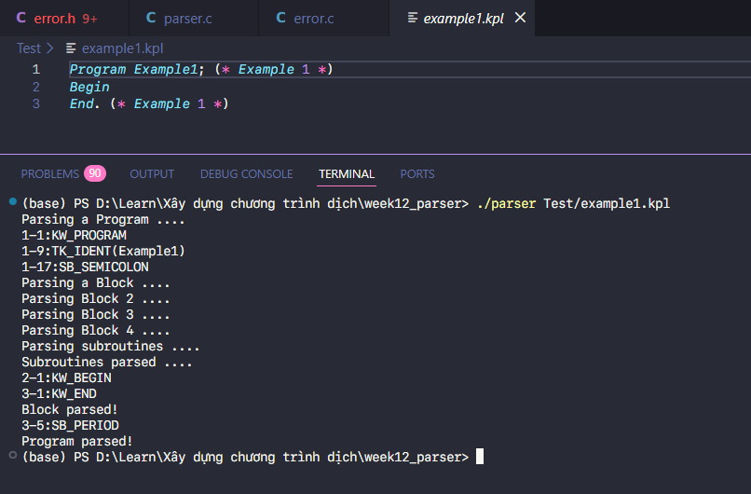

Các trường hợp có lỗi

Lỗi ERR_END_OF_COMMENT
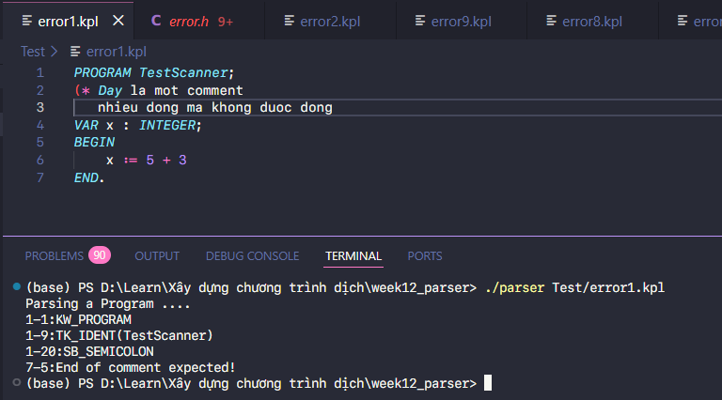
- Dòng 2-3 mở comment nhưng không đóng
- Gây lỗi 7-5:End of comment expected!

Lỗi ERR_IDENT_TOO_LONG
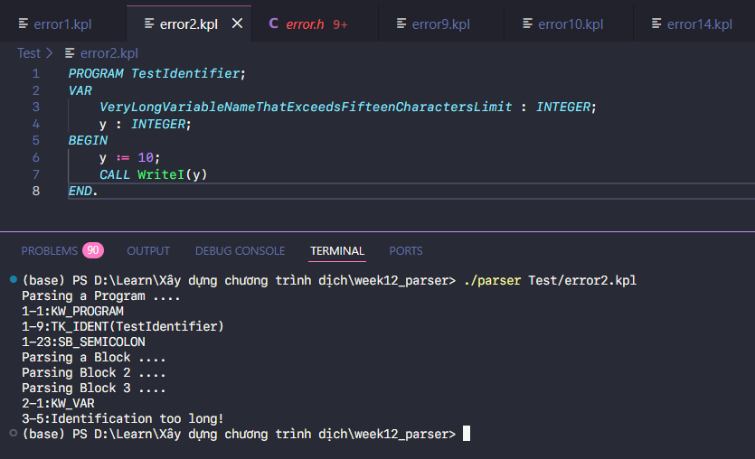
- Dòng 3 tên biến có 56 ký tự > 15
- Gây lỗi 3-5:Identification too long!

Lỗi ERR_NUMBER_TOO_LONG
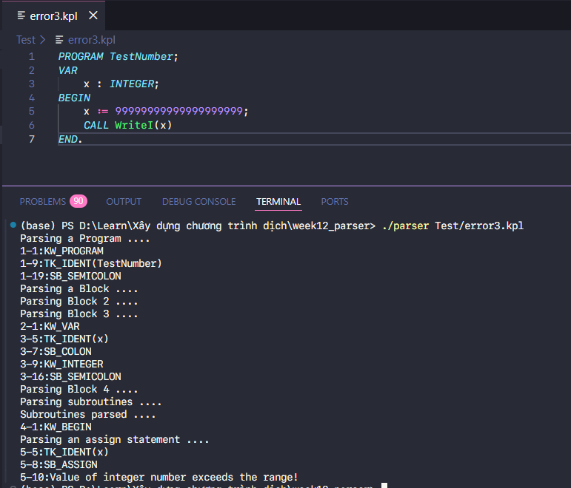
- Dòng 5 số lớn hơn 10 chữ số hoặc > INT_MAX
- Gây lỗi 5-10:Value of integer number exceeds the range!

Lỗi ERR_INVALIDCHARCONSTANT
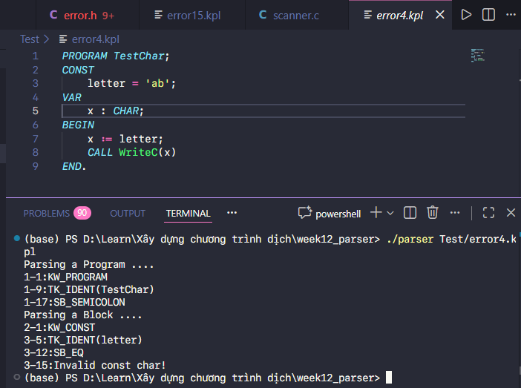
- Dòng 3 Char constant có 2 ký tự thay vì 1 ý tự
- Gây lỗi 3-15:Invalid const char!

Lỗi ERR_INVALID_SYMBOL
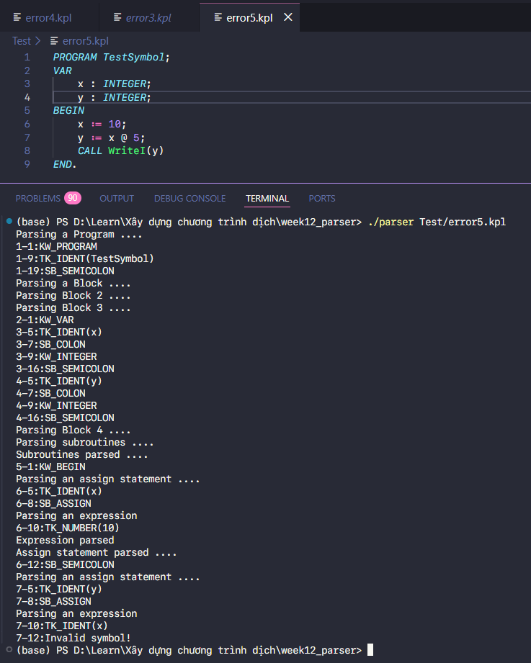
- Dòng 7 ký tự @ không thuộc bảng ký tự hợp lệ của KPL
- Gây lỗi 7-12:Invalid symbol!

Lỗi ERR_INVALID_CONSTANT
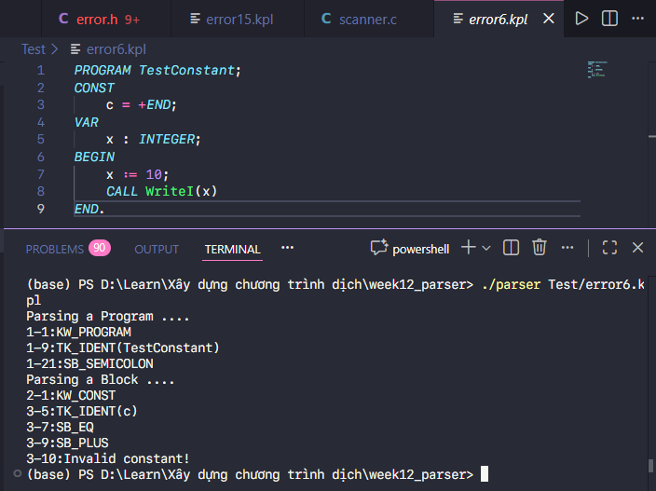
- Dòng 3 dùng keyword END như constant
- Gây lỗi 3-10:Invalid constant!

Lỗi ERR_INVALIDTYPE
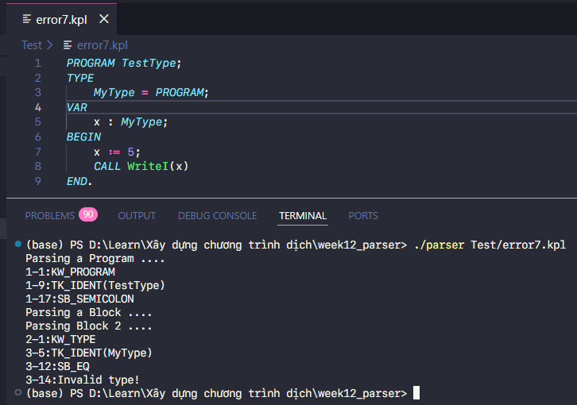
- Dòng 3 dùng keyword PROGRAM cho type
- Gây lỗi 3-14:Invalid type!

Lỗi ERR_INVALIDBASICTYPE
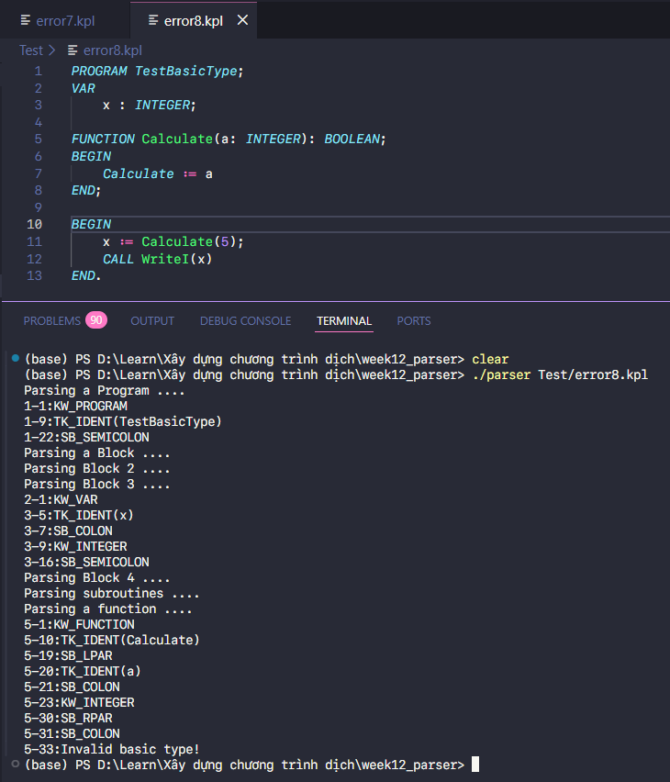
- Dòng 5 Kiểu trả về BOOLEAN không phải basic type
- Gây lỗi 5-33:Invalid basic type!

Lỗi ERR_INVALIDPARAM
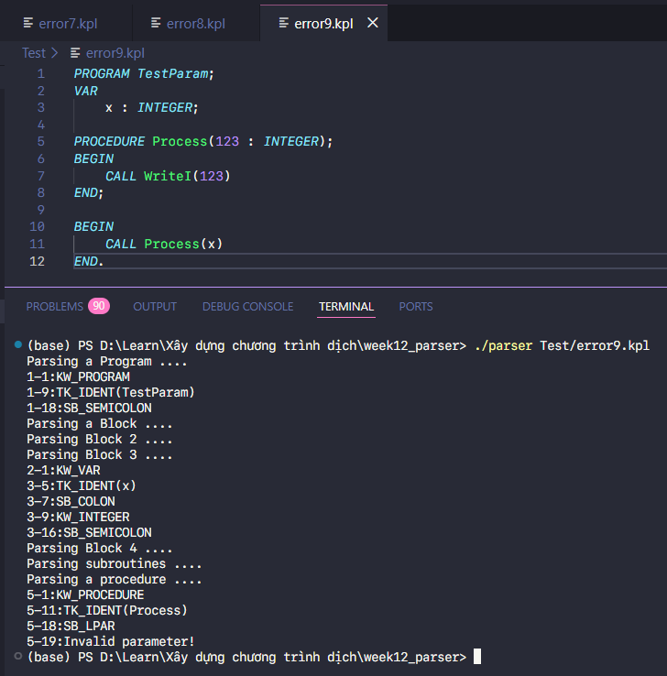
- Dòng 5 Parameter 123 không phải identifier
- Gây lỗi 5-19:Invalid parameter!

Lỗi ERR_INVALIDSTATEMENT
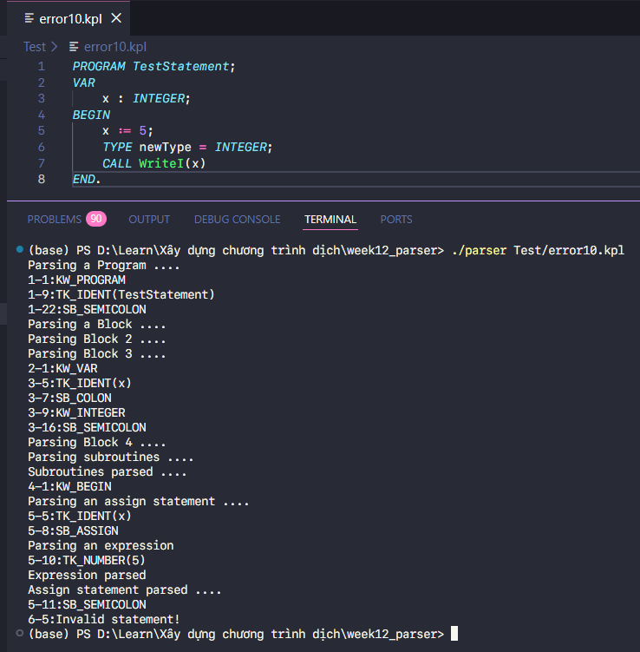
- Dòng 6 Khai báo TYPE trong phần BEGIN ... END
- Gây lỗi 6-5:Invalid statement!

Lỗi ERR_INVALIDARGUMENTS
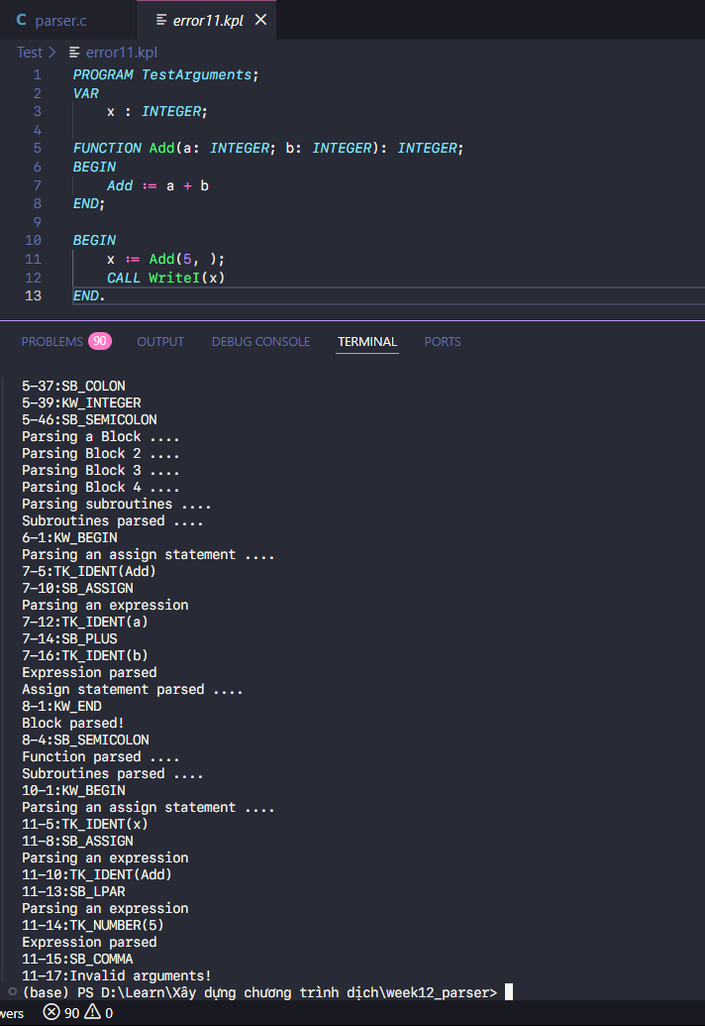
- Dòng 11 Thiếu argument thứ 2 trong Add(5, )
- Gây lỗi 11-17:Invalid arguments!

Lỗi ERR_INVALIDCOMPARATOR
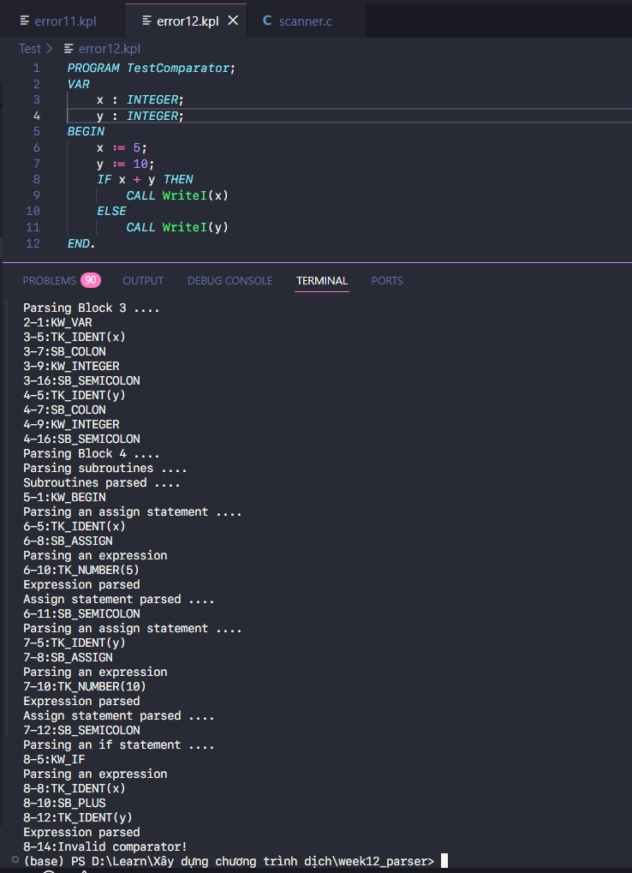
- Dòng 8 Dùng dấu + là phép so sánh không hợp lệ
- Gây lỗi 8-14:Invalid comparator!

Lỗi ERR_INVALIDEXPRESSION
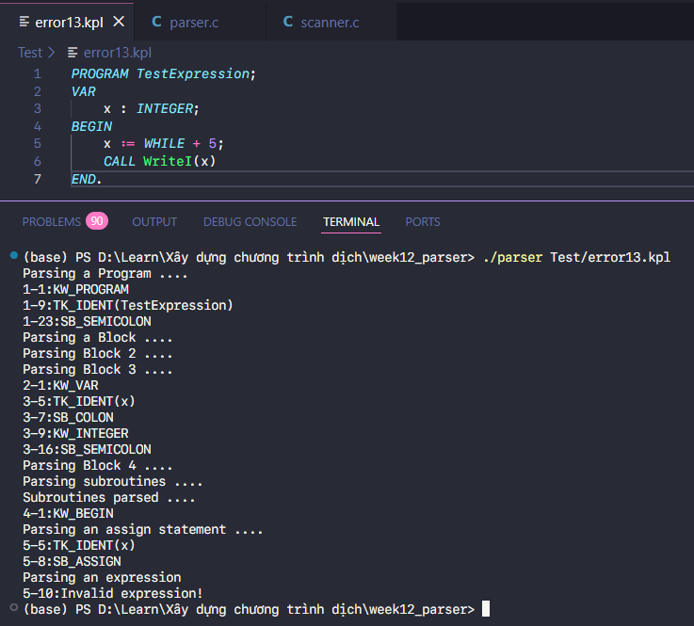
- Dòng 5 Keyword WHILE không thể bắt đầu expression
- Gây lỗi 5-10:Invalid expression!
- Expression sẽ bắt ngay tại đầu biểu thức, cần bắt expression trước khi bắt lỗi term, factor

Lỗi ERR_INVALIDTERM
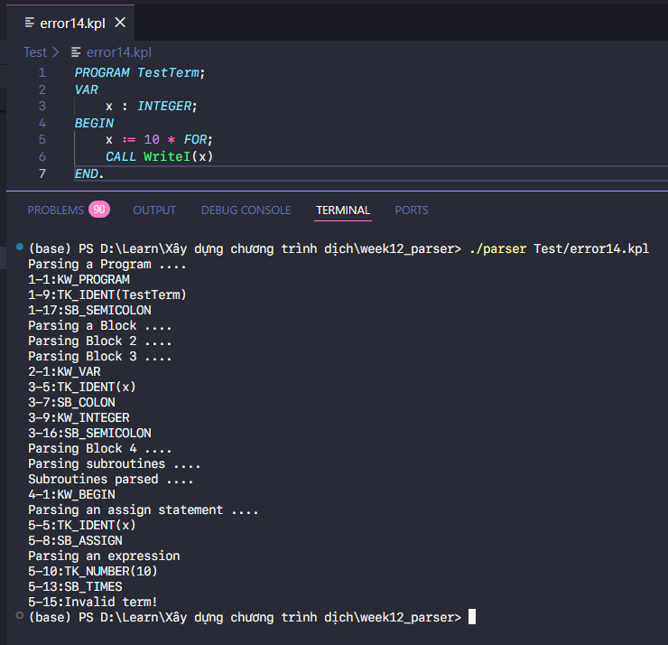
- Dòng 5 Keyword FOR không thể là factor trong term
- Gây lỗi 5-15:Invalid term!

Lỗi ERR_INVALIDFACTOR
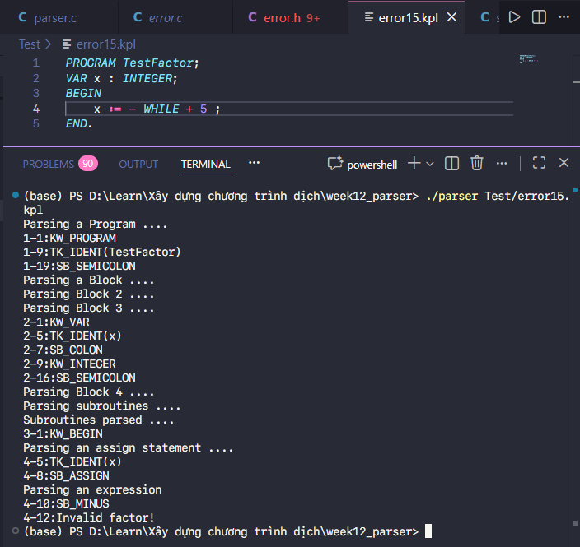
- Dòng 4: Check expression - là đúng -> check WHILE sai -> factor
- Gây lỗi 4-12:Invalid factor!

